Город Мехико и Музей антропологии

Мехико — мегаполис контрастов, где древняя история встречается с современной энергией. Будучи одним из крупнейших и самых густонаселённых городов мира, его возраст — охватывает более 2000 лет.

Знакомство с Теночтитланом и Сокало.

Начните своё путешествие с исторического центра города, Теночтитлана, и площади Конституции, более известной как Сокало. Здесь вы увидите знаковые правительственные здания и величественный Кафедральный собор. В Национальном дворце, резиденции федеральной исполнительной власти, осмотрите лестницу Императрицы, президентский балкон, а также центральный и задний дворы. Полюбуйтесь яркими фресками Диего Риверы, запечатлевшими богатую историю Мексики.

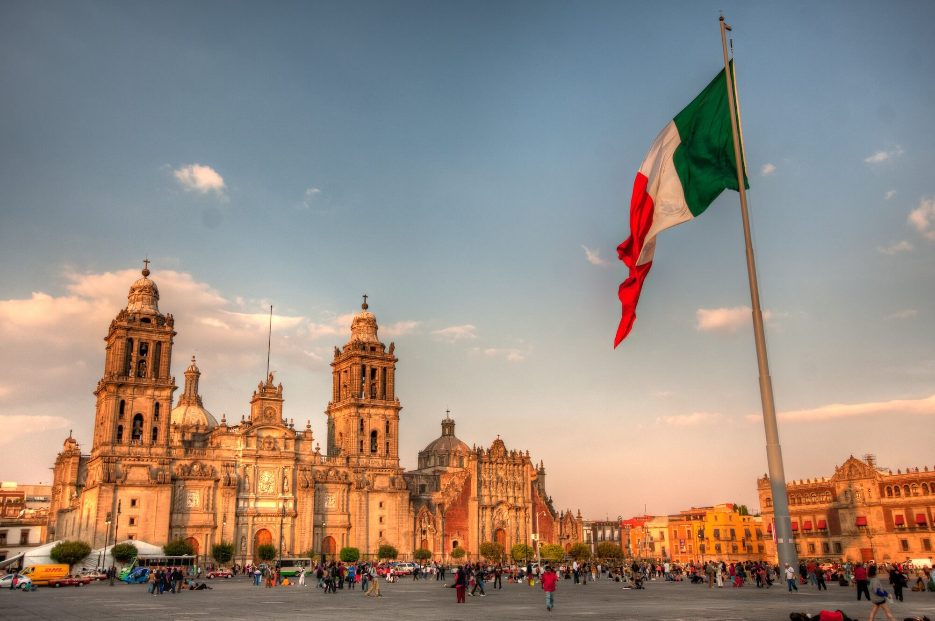

Затем вас покорит величие Кафедрального собора с его Алтарём Королей, Архангелом, Пиннаклем, Метрополитен-сакрариумом и Алтарём Прощения.

Прогулка по Пасео-де-ла-Реформа
Осмотрите достопримечательности Пасео-де-ла-Реформа, главного проспекта города, украшенного историческими памятниками и дающего возможность окунуться в динамичный ритм Мехико.

Антропологический музей: путешествие во времени.

Ваш визит был бы неполным без посещения Национального музея антропологии, считающегося лучшим археологическим музеем мира. Занимая площадь более 10 000 квадратных метров, музей располагает 26 выставочными залами, где вы сможете увидеть тысячи артефактов. От гробниц и гигантских каменных голов ольмеков до знаменитого ацтекского каменного календаря и реконструированного храма майя, музей — настоящая сокровищница древних цивилизаций Мексики.

За более детальной информацией обращайтесь: ksenia@travelbridge.com.ua

